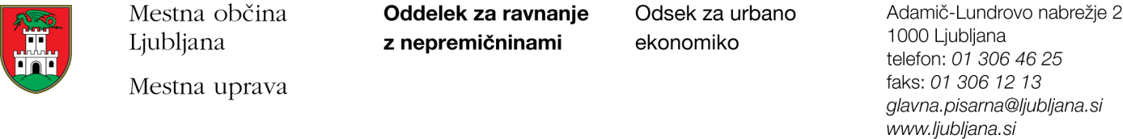

Na področju odmere komunalnega prispevka je bila sprejeta nova področna zakonodaja in sicer Zakon o urejanju prostora (ZUreP-2), ki na podlagi 222. člena določa postopke o odmeri komunalnega prispevka zaradi izboljšanja komunalne opremljenosti. Javna kanalizacija na območju 24 – Žabja vas se gradi v okviru kohezijskega projekta aglomeracije. Projekt aglomeracije za območje MOL, je sofinanciran s strani: proračuna MOL, državnega proračuna in sredstev iz evropskih sredstev (kohezijski sklad).

Za navedena območja se sprejema nov Odlok Mestne občine Ljubljana o podlagah za odmero komunalnega prispevka za obstoječo komunalno opremo. Po sprejetem odloku in na podlagi prejetega seznama zavezancev (OGDP), vas bomo z dopisom obvestili glede odmere komunalnega prispevka in vas seznanili s podatki o nepremičnini, ki so dostopne iz javnih evidenc. V postopku bodo zavezanci lahko sodelovali in predložili vsa dokazila, ki bodo omogočala pravilno odmero komunalnega prispevka. Višina komunalnega prispevka je odvisna od velikosti parcele in od velikosti objekta.

Ker bo z novogradnjo javne kanalizacije zagotovljeno izboljšanje obstoječe komunalne opremljenosti, bodo lastniki morali plačati komunalni prispevek samo za kanalizacijo. Ostala komunalna oprema, kot so ceste, javna razsvetljava, vodovod, …, pa predstavlja obstoječo komunalno opremo, zato ne bodo zaračunane, ker so lastniki za to že plačali komunalni prispevek v preteklosti, pred izdajo gradbenega dovoljenja za obstoječi objekt. Seveda navedeno ne velja za tiste, ki še niso pridobili gradbenega dovoljenja.

